Windows网络概述及相关工具

#### 概述

服务器

协议

客户端

TTL ： time to live 生存时间，Windows 默认值128

没经过一层路由，TTL自动减1

当然也可以强行修改数据包TTL 欺骗客户端，但是多数网络节点不会这样做

#### 工具

route 查看路由表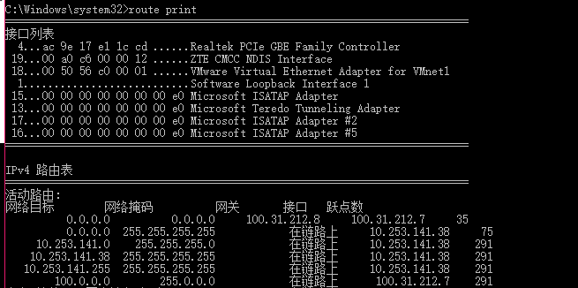

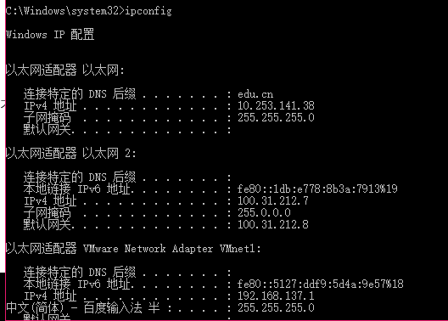ipconfig 查看网络状态

netstat 查看网络连接状态

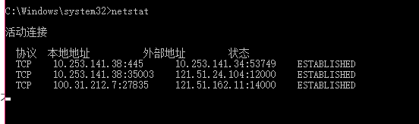ping 测试网络延迟

tracert 跟踪网络路径